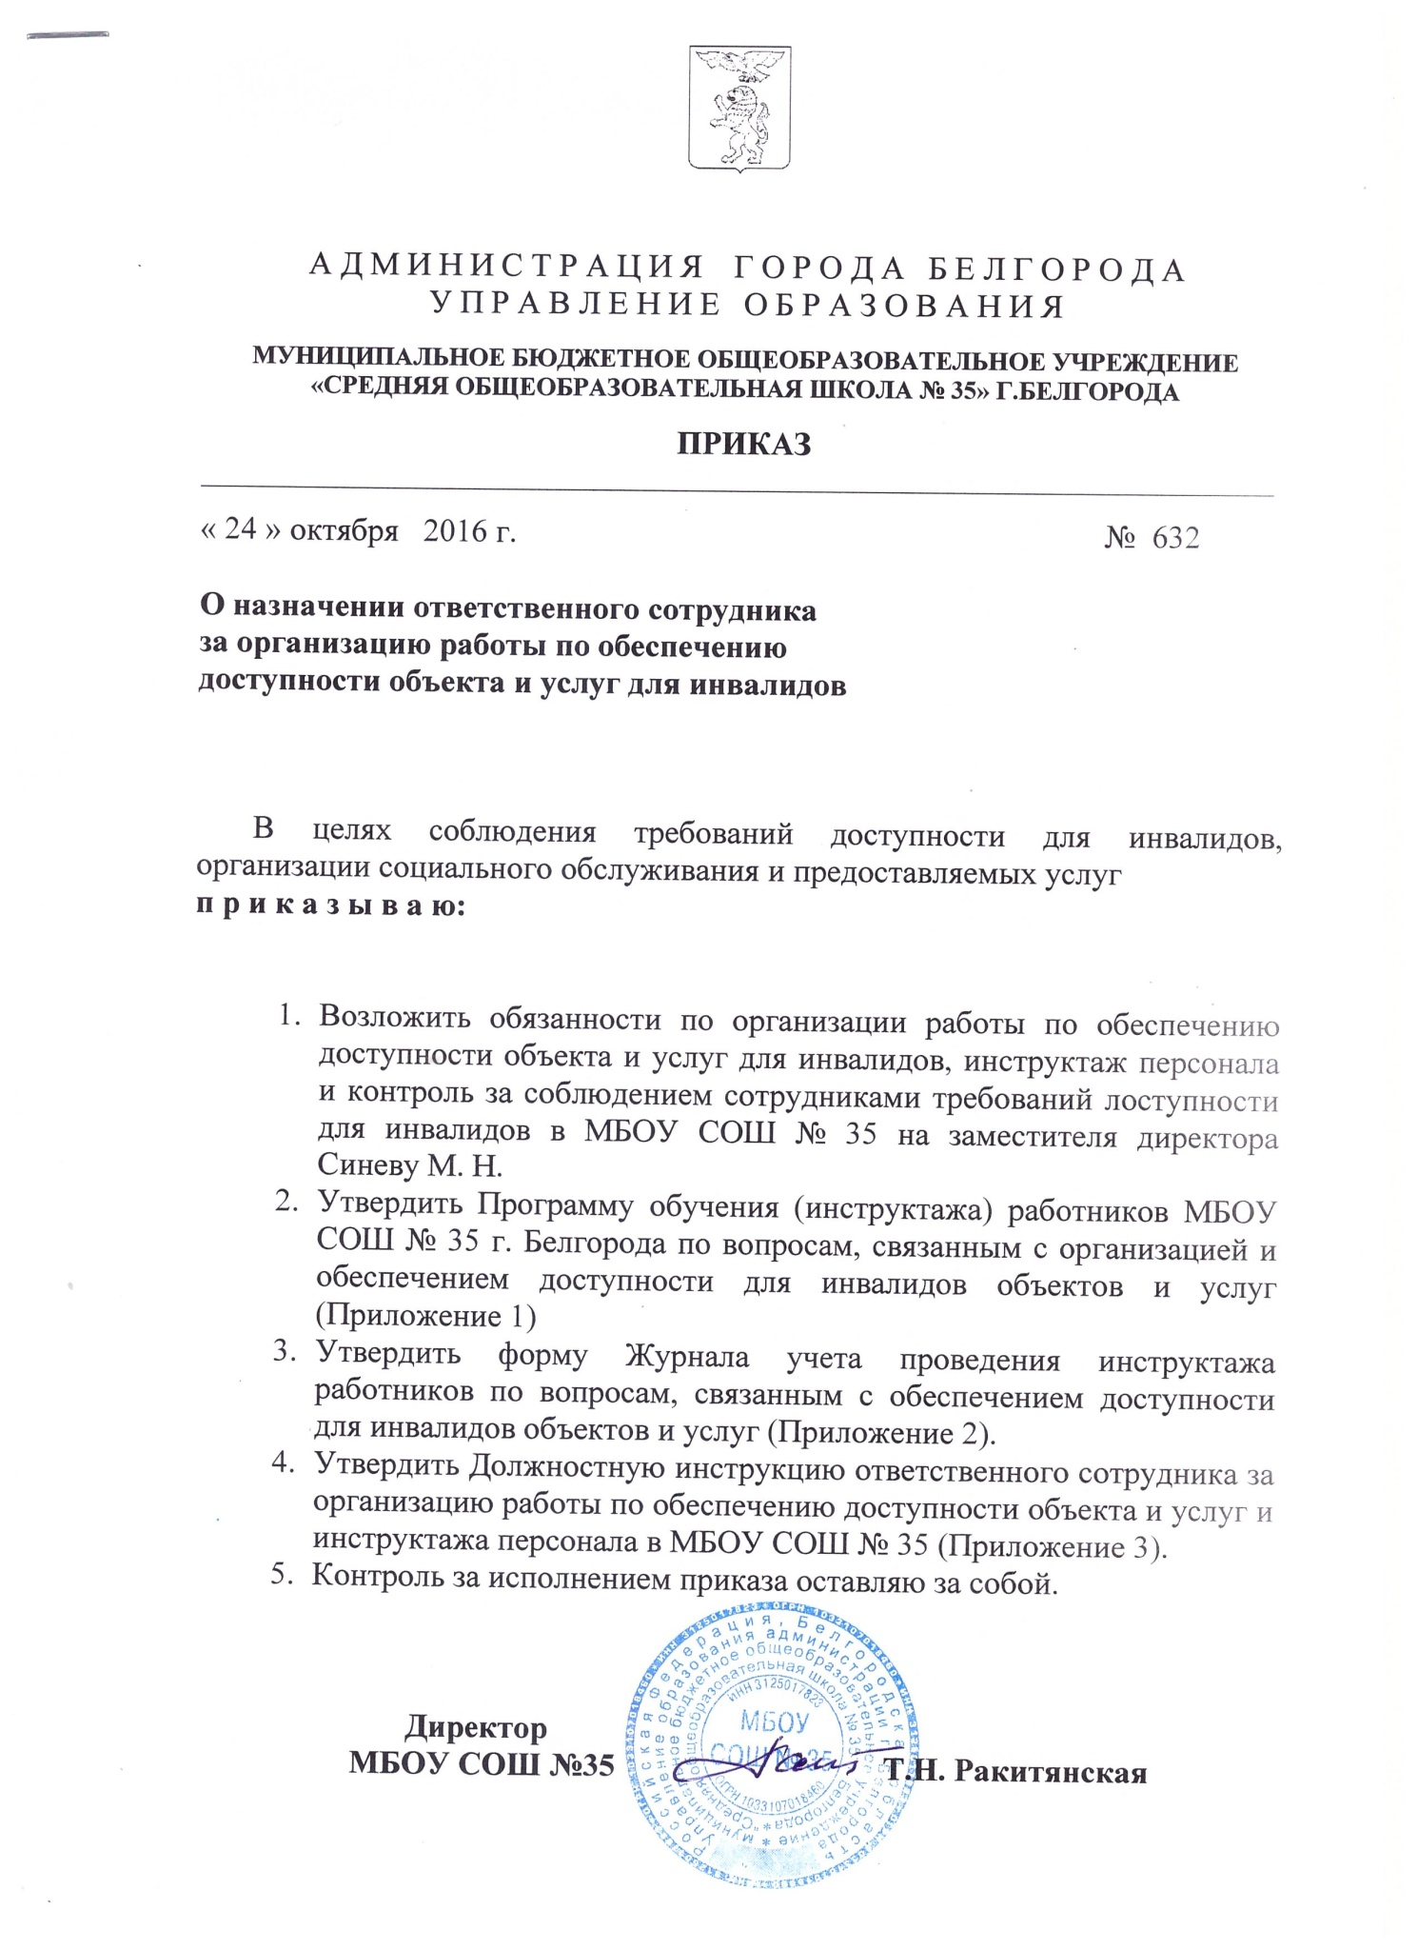

Приложение 1
к приказу от 24.10.2016 г. № 632
Программа
обучения (инструктажа) работников муниципального бюджетного общеобразовательного учреждения «Средняя общеобразовательная школа № 35» г. Белгорода по вопросам, связанным с организацией и обеспечением доступности для инвалидов объектов и услуг.

Все работники МБОУ СОШ № 35 г. Белгорода (далее – Учреждие) проходят обучение (инструктаж) по вопросам, связанным с обеспечением доступности для инвалидов объектов социальной инфраструктуры и услуг, в том числе по решению этих вопросов в Учреждении. Допуск к работе вновь принятых работников Учреждения осуществляется после прохождения первичного инструктажа и внесения сведений об этом в «Журнал учета проведения инструктажа работников по вопросам доступности».
Повторный инструктаж проводится по плану работы Учреждения, в установленные сроки, с учетом последовательности рассматриваемых вопросов, предлагаемых для обучения (инструктажа) работников.
В зависимости от задач, формы и вида инструктажа определяется его тематика – выбираются темы (вопросы) из предложенного перечня.

Перечень основных тем (вопросов) для обучения (инструктажа) работников Учреждения по вопросам доступности:
- Требования законодательства, нормативных правовых документов по обеспечению доступности для инвалидов объектов социальной, инженерной и транспортной инфраструктур и услуг.
- Основные виды стойких нарушений функций, значимые барьеры окружающей среды и возможности их устранения и компенсации для различных категорий маломобильных граждан.
- Основные понятия и определения по вопросам доступности объектов и услуг: понятие о барьерах окружающей среды и способах их преодоления: архитектурно – планировочные решения, технические средства оснащения, информационное обеспечение, организационные мероприятия.
- Структурно – функциональные зоны и элементы объектов, основные требования к обеспечению их доступности; основные ошибки в адаптации, создающие барьеры маломобильным гражданам и способы их исправности.
- Перечень предоставляемых инвалидам услуг в организации; формы и порядок предоставления услуг (в организации, на дому, дистанционно).
- Этические нормы и принципы эффективной коммуникации с инвалидами. Психологические аспекты общения с инвалидами и оказания им помощи.
- Основные правила и способы информирования инвалидов, в том числе граждан, имеющих нарушение функции слуха, зрения, умственного развития, о порядке предоставления услуг на объекте, об их правах и обязанностях при получении услуг, а также о доступном транспорте для посещения объекта.
- Организация доступа маломобильных граждан на объект: на территорию объекта, к стоянке транспорта, к входной группе в здание, к путям передвижения внутри здания, к местам целевого посещения ( зоне оказания услуг), к местам общественного пользования и сопутствующим услугам, в том числе, к зонам отдыха, к санитарно – гигиеническим помещениям, гардеробу, пункту общественного питания и прочим, расположенным на объекте.
- Специальное (вспомогательное) оборудование и средства обеспечения доступности, порядок их эксплуатации, включая требования безопасности; ответственные за использование оборудования, их задача.
- Правила и порядок эвакуации граждан на объекте организации, в том числе маломобильных, в экстренных случаях и чрезвачайных ситуациях.
- Правила и порядок оказания услуг на дому (в ином месте пребывания инвалида) или в дистационном формате.
- Перечень сотрудников, участвующих в обеспечении доступности для инвалидов объекта (объектов) и помещений организации, предоставляемых услуг, а также в оказании помощи в преодолении барьеров и в сопровождении маломобильных граждан на объекте.
- Содержание должностных обязанностей сотрудников по обеспечению доступности для инвалидов объектов (помещений) и услуг в Учереждении.
- Порядок взаимодействия сотрудников организации социального обслуживания при предоставлении услуг инвалиду.
- Формы контроля и меры ответственности за уклонение от выполнения требований доступности объектов и услуг в соответствии с законодательством.
- Формы контроля и меры ответственности заневыполнение, ненадлежащее выполнение работниками Учреждения обязанностей, предусмотренными организационно – распорядительными, локальными актами Учреждения.

Примечание: При проведении инструктажа могут быть организованны трененги, деловые игры, использованы наглядные и методические пособия, плакаты, схемы, мнемосхемы и таблицы, иной раздаточный материал, а также проведена демонстрация оборудования, порядка его эксплуатации (порядка работы) и хранения.

Приложение 2
к приказу от 24.10.2016 г. № 632

МУНИЦИПАЛЬНОЕ БЮДЖЕТНОЕ ОБЩЕОБРАЗОВАТЕЛЬНОЕ УЧРЕЖДЕНИЕ
«СРЕДНЯЯ ОБЩЕОБРАЗОВАТЕЛЬНАЯ ШКОЛА № 35» Г.БЕЛГОРОДА

Журнал
учета проведения инструктажа работников
по вопросам, связанным с обеспечением доступности
для инвалидов объектов и услуг

Начат «___»_______________2016 года

Окончен «____»_______________________20___ года

Дата инструктажа | Фамилия, имя, отчество инструктируемого | Год рождения | Профессия инструк  тируемого | Вид инструктажа (первичный, повторный), в т.ч.на рабочем месте, внеплановый | Причина внепланового инструктажа | Фамилия, инициалы, должность инструктирующего | Подпись
 |  |  |  |  |  |  | инструктируемого | инструктирующего

